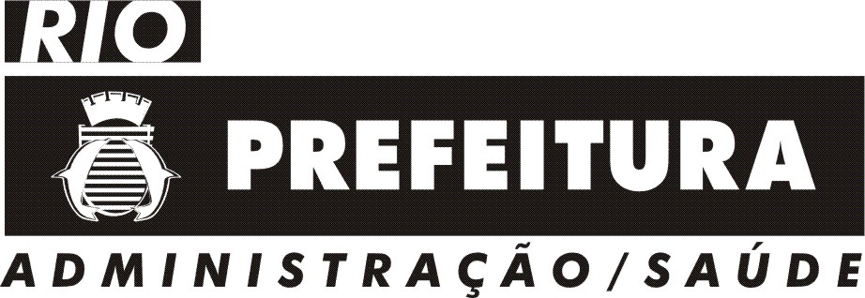

Edital Conjunto SMA/SMS Nº 17, de 22 de janeiro de 2008.

O SECRETÁRIO MUNICIPAL DE ADMINISTRAÇÃO E O SECRETÁRIO MUNICIPAL DE SAÚDE, no uso das atribuições que lhes são conferidas pela legislação em vigor e, tendo em vista a autorização exarada no processo 09/012267/2007, retificam o Edital Conjunto SMA/SMS n.º 13, que regulamenta o Concurso Público para provimento de cargos, prioritariamente, no âmbito da secretaria Municipal de Saúde do Município do Rio de Janeiro, publicado D.O. Rio de 21/01/2008, conforme a seguir:

- Inciso I – item 3, Inciso VII - item 1, Inciso XIII - item 3

O cargo de Auxiliar de Consultório Dentário – ACD, passa a ter a seguinte redação – Atendente de Consultório Dentário.

2. Inciso XII - Do Resultado Final

Na hipótese de igualdade de pontos, serão adotados, sucessivamente, os seguintes critérios de desempate:

- Cargos de Agente de Documentação Médica e Atendente de Consultório Dentário, Auxiliar de Imobilização em Ortopedia e Auxiliar de Radiologia:
a) maior nota nas questões de Conhecimentos Específicos;
b) maior nota nas questões de Língua Portuguesa;
c) maior nota em Legislação do SUS;
d) mais idoso.

- Cargo de Auxiliar de Controle de Endemias:
a) maior nota nas questões de Conhecimentos Específicos;
b) maior nota nas questões de Língua Portuguesa;
c) maior nota em Legislação do SUS;
d) maior nota nas questões de Matemática;
e) mais idoso.

3. Ficam inalteradas as demais regras do Edital Conjunto SMA/SMS Nº 13/2008.

Rio de Janeiro, 22 de janeiro de 2008.

Wagner Siqueira
Secretário Municipal de Administração

Jacob Kligerman
Secretário Municipal de Saúde

